3. KADIN GENİTAL SİSTEM PELVİS İÇİ KESİT MODELİ
MODEL NO ; 15104
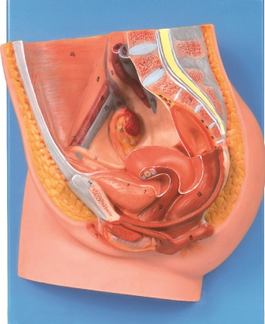
Kadın genital organ ve pelvis tabanı yapısının median kesit düzleminde sergilenmelidir.
Model PVC plastikten imal edilmiş olmalıdır.
Dikey yüzeylere asılarak sergilenebilecek model şeklinde olmalıdır.
Kadın ürogenital organların üç boyutuyla sergilenebileceği yapıdan oluşmalıdır.
kadın iç ve dış genital organlar idrar kesesi ve rektum ile kadın üreme organları sergilenebilmelidir.
Natürel boyutta ve renklerde olmalıdır.
Plastik bir tabana monte edilmiş olmalıdır.

